Инструкция по выполнению заданий по учебной дисциплине «Информатика»
16.11.2020
32 группа

Для выполнения задания вы можете просмотреть его в дневнике на сайте техникума (http://aat-arti.ru/ ) или в своей группе в WhatsApp, где задание продублировано.

Задания:
- Выполнить практическую работу, представленную ниже.
- Выполненное задание отправляйте на почту informatikaaat@mail.ru , указав в названии презентации свою фамилию и № группы. Задание на оценку!
Практическая работа в PowerPoint.
Ход работы
Тема: Создание циклической презентации.
Задание 1. Скакалочка
- Запустите редактор презентаций PowerPoint. Выполните титульный слайд. Создайте пустой слайд.
- С помощью готовых фигур на пустом слайде изобразите девочку, прыгающую через скакалку. Это может выглядеть примерно так, как показано на рисунке.
- Добавьте в презентацию еще три копии слайда с изображением девочки. Внесите в изображение изменения, соответствующие основным фазам прыжка через скакалку. Это может выглядеть примерно следующим образом:
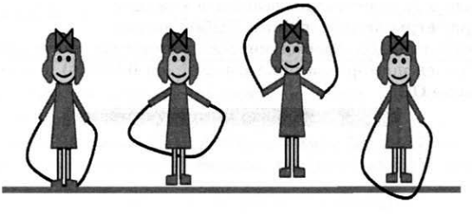
- Настройте циклическую (повторяющуюся) демонстрацию слайдов. Для этого:
  - На вкладке Показ слайдов в группе Настройка щелкните на кнопке Настройка демонстрации;
  - Установите флажок Непрерывный цикл до нажатия клавиши Esc;
  - Задайте смену слайдов Вручную;
  - Ок.
- Запустите презентацию.
- Сохраните презентацию в личной папке под именем Скакалочка.

